22 seminarium żywienia drobiu

Polski Oddział Światowego Stowarzyszenia Wiedzy Drobiarskiej
THE POLISH BRANCH OF WORLD’S POULTRY SCIENCE ASSOCIATION
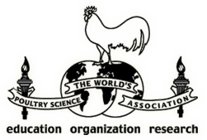
Polski Oddział WPSA powołano w 1966 roku, głównie z inicjatywy prof. Ewy Potemkowskiej, prof. Laury Kaufman, prof. Heleny Bączkowskiej oraz innych osób działających wówczas w nauce i administracji państwowej. Przed powstaniem Oddziału, członkami WPSA w Polsce byli Prof. Laura Kaufman i dr J. Ziołecki. Po powstaniu Polskiego Oddziału WPSA, roczną składkę w dewizach opłacało Ministerstwo Rolnictwa, toteż liczba członków Oddziału była ograniczona do 30 osób.
W 1988 roku P.O.WPSA spotkało wyróżnienie. Nominowana przez Oddział nieżyjąca już wtedy od 16 lat Prof. Laura Kaufman została wyróżniona IPHF-International Poultry Hall of Fame- przyznawaną osobom, które „ wniosły do światowej wiedzy drobiarskiej udział większy, niż wynikający z normalnych obowiązków zawodowych”.
Pierwszym Prezydentem P.O. WPSA została Prof. Ewa Potemkowska, następnie przez dwie kadencje pełniła tę funkcję Prof. A. Cąkała, a następnie Prof. A. Faruga. Sekretarzami byli kolejno: dr hab. T. Grabowski, dr J. Ziołecki, dr A. Witkowski, dr hab. Ewa Kapkowska, Prof. dr hab. Danuta Szczerbińska i Prof. dr hab. Ewa Łukaszewicz.
Obecnie pracami Oddziału kieruje Zarząd wybierany co 4 lat na ogólnym zebraniu członków.

Aktualny skład Zarządu jest następujący:
Przewodniczący |  | Prof. dr hab. Andrzej Rutkowski,
Wiceprzewodniczący |  | Prof. dr hab. Jan Jankowski,
Sekretarz |  | Dr inż. Monika Michalczuk
Skarbnik |  | Dr hab. Marek Adamski prof. nadzw. UTP
Członek Zarządu |  | Prof. dr hab. Jan Niemiec
Członek Zarządu |  | Dr hab. Krzysztof Kozłowski
Członek Zarządu |  | Dr hab. Andrzej Rosiński
Członek Zarządu |  | Inż. Piotr Paszkowski
Członek honorowy |  | Prof. dr hab. dr h. c. Andrzej Faruga
Członek honorowy |  | Prof. dr hab. dr h. c. Stanisław Wężyk

Aktualnie Polski Oddział WPSA liczy 157 członków indywidualnych. Członkowie WPSA mają zniżki w opłatach na europejskich i światowych kongresach. Otrzymują też co kwartał zeszyt „World’s Poultry Science Journal”, w których publikowane są referaty naukowe i inne materiały dotyczące Stowarzyszenia. Członkami PO WPSA są naukowcy, praktycy i specjaliści z różnych dziedzin drobiarstwa.

Polski Oddział Światowego Stowarzyszenia Wiedzy Drobiarskiej PB WPSA
ul. Wołyńska 33, 60-637 Poznań
e-mail: wpsa@wpsa.pl

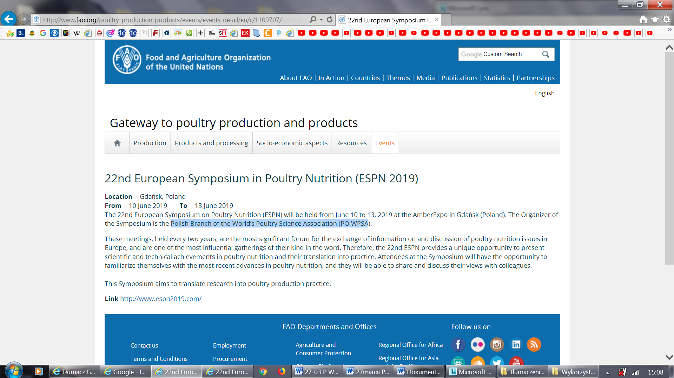
22nd European Symposium on Poultry Nutrition
Dear Colleagues,
The 22nd European Symposium on Poultry Nutrition (ESPN) will be held from June 10 to 13, 2019 at the AmberExpo in Gdańsk (Poland). The Organizer of the Symposium is the Polish Branch of the World’s Poultry Science Association (PO WPSA).
These meetings, held every two years, are the most significant forum for the exchange of information on and discussion of poultry nutrition issues in Europe, and are one of the most influential gatherings of their kind in the word. Therefore, the 22nd ESPN provides a unique opportunity to present scientific and technical achievements in poultry nutrition and their translation into practice. Attendees at the Symposium will have the opportunity to familiarize themselves with the most recent advances in poultry nutrition, and they will be able to share and discuss their views with colleagues.
On behalf of the Hosts and Organizers, I cordially invite you to participate in this Symposium, which aims to translate research into poultry production practice.
Prof. dr hab. Andrzej Rutkowski
President of the Organizing Committee
President of the Polish Branch of the World’s Poultry Science Association
LOCAL ORGANIZER:
Polski Oddział Światowego Stowarzyszenia Wiedzy Drobiarskiej PB WPSA
The Polish Branch of World's Poultry Science Association
PL 60-637 Poznań, ul. Wołyńska 33
SYMPOSIUM SECRETARIAT:
Symposium Cracoviense, PCO
PL 31-123 Kraków, ul. Krupnicza 3
Ph +48 12 4227600 Fax +48 12 4213857 Contact person: Kamilia Dudek
Drodzy koledzy,
22. Europejskie Sympozjum na temat Żywienia Drobiu (ESPN) odbędzie się w dniach 10-13 czerwca 2019 r. w amfiteatrze Amber Expo w Gdańsku (Polska). Organizatorem Sympozjum jest Polski Oddział Światowego Stowarzyszenia Nauki Drobiarskiej (PO WPSA).
Spotkania te, odbywające się co dwa lata, są najważniejszym forum wymiany informacji i dyskusji na temat kwestii żywieniowych drobiu w Europie i są jednym z najbardziej wpływowych spotkań tego rodzaju w tym słowie. Dlatego 22. ESPN stanowi wyjątkową okazję do zaprezentowania naukowych i technicznych osiągnięć w żywieniu drobiu i ich przekładu na praktykę. Uczestnicy Sympozjum będą mieli okazję zapoznać się z najnowszymi osiągnięciami w żywieniu drobiu i będą mogli dzielić się i omawiać swoje opinie z kolegami.
W imieniu Gospodarzy i Organizatorów serdecznie zapraszam do udziału w tym Sympozjum, którego celem jest przełożenie badań na praktykę produkcji drobiu.
Prof. dr hab. Andrzej Rutkowski
Przewodniczący Komitetu Organizacyjnego
Prezes polskiego oddziału Światowego Stowarzyszenia Nauki Drobiu
ORGANIZATOR LOKALNY:
Polski Oddział Światowego Stowarzyszenia Wiedzy Drobiarskiej PB WPSA
Polski Oddział Światowego Stowarzyszenia Nauk Drobiarskich
PL 60-637 Poznań, ul. Wołyńska 33

SEKRETARIAT SYMPOZJUM:
Symposium Cracoviense, PCO
PL 31-123 Kraków, ul. Krupnicza 3
Ph +48 12 4227600 Fax +48 12 4213857
Osoba do kontaktu: Kamilia Dudek

Tłumaczenie PZZHiPD
FINANSOWANE Z FUNDUSZU PROMOCJI MIĘSA DROBIOWEGO

